
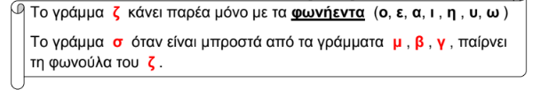

- Γράφω σ ή ζ και συμπληρώνω τις λέξεις.

__ υγαριά φάντα __ α __ υμάρι α __ ός

- Γράφω σ ή ζ και διαβάζω.

Η μπλού __α της Ι __ ήνης είναι ροζ.
Ο Κο __ άς είναι στον κήπο.
Η μαμά αγόρασε πολύχρωμα υφά __ ατα.
Οι πυρο __ έστες έφτασαν με το πυρο __ εστικό.
Ο κουμπαράς μου είναι γεμάτος νομί __ ατα.

- Συμπληρώνω σμ, σγ, σβ ή ζ στις παρακάτω προτάσεις.

Η __ έβρα έχει τραυματι __ ένο πόδι.
Πέταξα το σπα __ ένο βά __ο .
Η __ ώνη μου είναι __ ωγραφι __ ένη.

- Φτιάχνω λέξεις βάζοντας μπροστά το άρθρο το.

ποτίζω το πότισμα
καθαρίζω το ……………………
διαβάζω ………………………..
χτενίζω ………………………..

- Συμπληρώνω, όπως το παράδειγμα.

πεινάω πεινασμένος
διψάω …………………
κουράζομαι …………………
σκεπάζομαι …………………
νευριάζω …………………
ζαλίζομαι …………………

Όνομα : …………………………….

